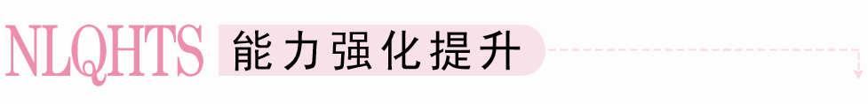
一、选择题
1．已知点A(a,0)，B(b,0)，则A，B两点间的距离为( )
A．a－b B．b－a
C. D．|a－b|
[答案] D
[解析] 代入两点间距离公式．
2．一条平行于x轴的线段长是5个单位，它的一个端点是A(2,1)，则它的另一个端点B的坐标是( )
A．(－3,1)或(7,1) B．(2，－3)或(2,7)
C．(－3,1)或(5,1) D．(2，－3)或(2,5)
[答案] A
[解析] ∵AB∥x轴，∴设B(a,1)，又|AB|＝5，∴a＝－3或7.
3．已知A(5,2a－1)，B(a＋1，a－4)，当|AB|取最小值时，实数a的值是( )
A．－ B．－
C. D.
[答案] C
[解析] |AB|＝＝＝，∴当a＝时，|AB|取最小值．
4．设点A在x轴上，点B在y轴上，AB的中点是P(2，－1)，则|AB|等于( )
A．5 B．4
C．2 D．2
[答案] C
[解析] 设A(x,0)、B(0，y)，由中点公式得x＝4，y＝－2，则由两点间的距离公式得|AB|＝＝＝2.
5．△ABC三个顶点的坐标分别为A(－4，－4)、B(2,2)、C(4，－2)，则三角形AB边上的中线长为( )
A. B.
C. D.
[答案] A
[解析] AB的中点D的坐标为D(－1，－1)．
∴|CD|＝＝；
故选A.
6．已知三点A(3,2)，B(0,5)，C(4,6)，则△ABC的形状是( )
A．直角三角形 B．等边三角形
C．等腰三角形 D．等腰直角三角形
[答案] C
[解析] |AB|＝＝3，
|BC|＝＝，
|AC|＝＝，
∴|AC|＝|BC|≠|AB|，
且|AB|²≠|AC|²＋|BC|².
∴△ABC是等腰三角形，不是直角三角形，也不是等边三角形．
7．两直线3ax－y－2＝0和(2a－1)x＋5ay－1＝0分别过定点A、B，则|AB|等于( )
A. B.
C. D.
[答案] C
[解析] 易得A(0，－2)，B(－1，)．
8．在直线2x－3y＋5＝0上求点P，使P点到A(2,3)距离为，则P点坐标是( )
A．(5,5) B．(－1,1)
C．(5,5)或(－1,1) D．(5,5)或(1，－1)
[答案] C
[解析] 设点P(x，y)，则y＝，
由|PA|＝得(x－2)²＋(－3)²＝13，
即(x－2)²＝9，解得x＝－1或x＝5，
当x＝－1时，y＝1，
当x＝5时，y＝5，∴P(－1,1)或(5,5)．
二、填空题
9．已知点M(m，－1)，N(5，m)，且|MN|＝2，则实数m＝________.
[答案] 1或3
[解析] 由题意得＝2，解得m＝1或m＝3.
10．已知A(1，－1)，B(a,3)，C(4,5)，且|AB|＝|BC|，则a＝________.
[答案]
[解析] ＝，
解得a＝.
11．已知点A(4,12)，在x轴上的点P与点A的距离等于13，则点P的坐标为________．
[答案] (9,0)或(－1,0)
[解析] 设P(a,0)，则＝13，
解得a＝9或a＝－1，∴点P的坐标为(9,0)或(－1,0)．
12．已知△ABC的顶点坐标为A(7,8)、B(10,4)、C(2，－4)，则BC边上的中线AM的长为________．
[答案]
三、解答题
13．已知△ABC的三个顶点坐标分别为A(－3,1)，B(3，－3)，C(1,7)，
(1)求BC边上的中线AM的长；
(2)证明△ABC为等腰直角三角形．
[解析] (1)设点M的坐标为(x，y)，
∵点M为BC边的中点，∴即M(2,2)，
由两点间的距离公式得：
|AM|＝＝.
∴BC边上的中线AM长为.
(2)由两点间的距离公式得
|AB|＝＝2，
|BC|＝＝2，
|AC|＝＝2，
∵|AB|²＋|AC|²＝|BC|²，且|AB|＝|AC|，
∴△ABC为等腰直角三角形．
14．求证：等腰梯形的对角线相等．
[证明] 已知：等腰梯形ABCD.
求证：AC＝BD.
证明：以AB所在直线为x轴，以AB的中点为坐标原点建立如图平面直角坐标系．
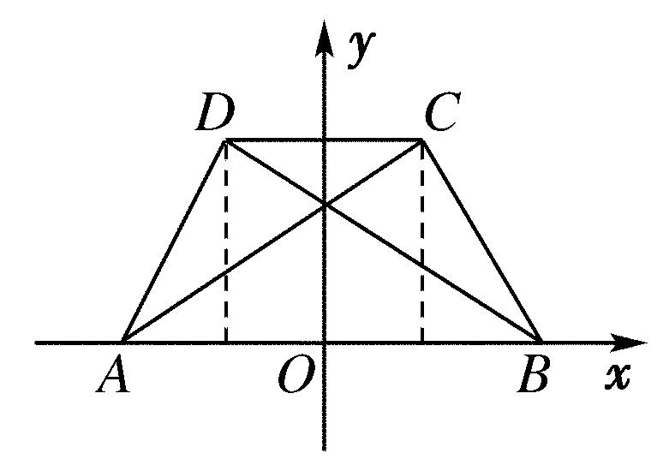
设A(－a,0)、D(b，c)，由等腰梯形的性质知B(a,0)，C(－b，c)．
则|AC|＝＝，
|BD|＝＝，
∴|AC|＝|BD|.
即：等腰梯形的对角线相等．
15．已知直线l₁：2x＋y－6＝0和A(1，－1)，过点A作直线l₂与已知直线交于点B且|AB|＝5，求直线l₂的方程．
[解析] 当直线l₂的斜率存在时，设其为k，则
⇒(k＋2)x＝k＋7，
而k≠－2，故解得x＝，所以B(，)，
又由|AB|＝5，利用两点间距离公式得
＝5⇒k＝－，
此时l₂的方程为3x＋4y＋1＝0.
而当l₂的斜率不存在时，l₂的方程为x＝1.
此时点B坐标为(1,4)，则|AB|＝|4－(－1)|＝5，也满足条件综上，l₂的方程为3x＋4y＋1＝0或x＝1.
16．如下图所示，一个矩形花园里需要铺设两条笔直的小路，已知矩形花园的长AD＝5 m，宽AB＝3 m，其中一条小路定为AC，另一条小路过点D，问是否在BC上存在一点M，使得两条小路AC与DM相互垂直？若存在，则求出小路DM的长．
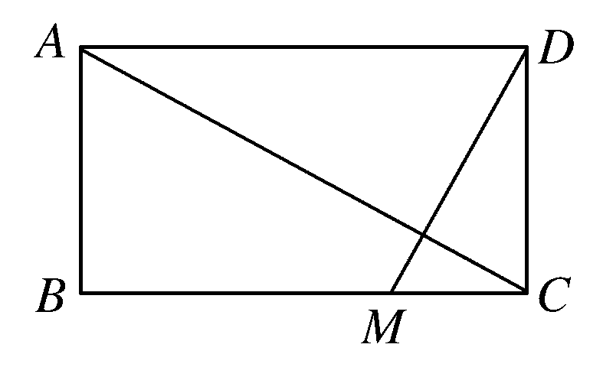
[分析] 建立适当的坐标系，转几何问题为代数运算．
[解析] 以B为坐标原点，BC、BA所在直线为x、y轴建立如图所示的平面直角坐标系．
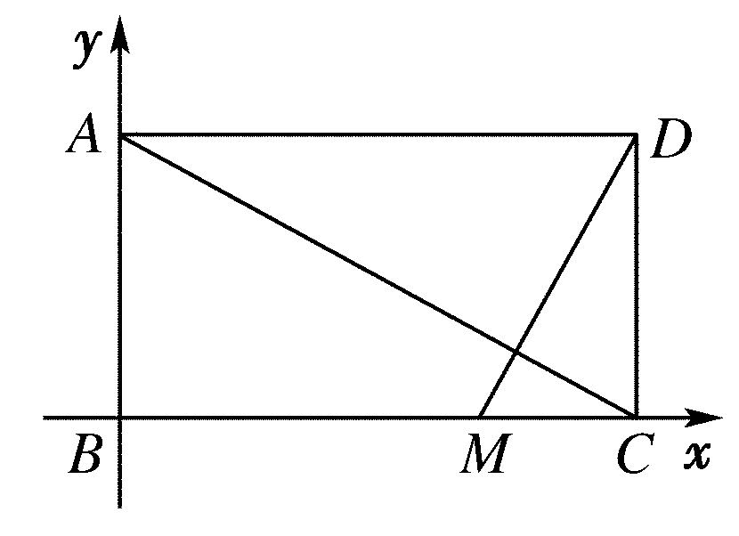
因为AD＝5 m，AB＝3 m，
所以C(5,0)，D(5,3)，A(0,3)．
设点M的坐标为(x,0)，因为AC⊥DM，
所以k_{AC}·k_{DM}＝－1，
即·＝－1.
所以x＝3.2，即BM＝3.2，
即点M的坐标为(3.2,0)时，两条小路AC与DM相互垂直．
故在BC上存在一点M(3.2,0)满足题意．
由两点间距离公式得DM＝＝.

